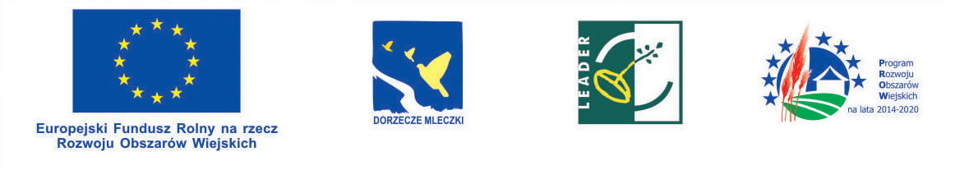„Europejski Fundusz Rolny na rzecz Rozwoju Obszarów Wiejskich: Europa inwestująca w obszary wiejskie”.

Informacja dla uczestników konsultacji społecznych
o podstawowych zasadach budowy LSR

Działanie LEADER realizuje cel „wspieranie lokalnego rozwoju na obszarach wiejskich” w ramach priorytetu „wspieranie włączenia społecznego, ograniczenia ubóstwa
i rozwoju gospodarczego na obszarach wiejskich” poprzez wdrażanie lokalnych strategii rozwoju (LSR). LSR to oddolnie tworzony w partnerstwie trzech sektorów dokument strategiczny dotyczący danego, spójnego obszaru. Ukierunkowanie wsparcia będzie zależeć od diagnozy obszaru, lokalnych potrzeb i priorytetów, wskazanych przez ww. partnerstwo.
LSR opracowywane są z udziałem społeczności lokalnej i odwołują się do lokalnych uwarunkowań i zasobów, muszą zatem brać pod uwagę nie tylko kwestie związane
z wykluczeniem społecznym czy ubóstwem, ale także środowiskowo- klimatyczne. Społeczności lokalne są w najwyższym stopniu zainteresowane zrównoważonym rozwojem
i przeciwdziałaniem pogorszeniu stanu środowiska, którego jakość w sposób bardzo istotny wpływa na warunki życia i potencjał rozwoju danego obszaru. Jednocześnie, poprzez podejście oddolne, możliwe jest zidentyfikowanie nowych, innowacyjnych kierunków rozwoju. Pozostawienie szerokich możliwości co do sposobu ukształtowania LSR pozwala na ich dostosowanie do warunków lokalnych, a jednocześnie sprzyja innowacyjnemu podejściu do problematyki rozwoju lokalnego. Beneficjenci mogą realizować operacje niezdefiniowane odgórnie, lecz wykorzystujące pomysły ściśle powiązane ze specyfiką danego obszaru.
W ramach działania Leader wspierane będą operacje mające na celu:
- wzmocnienie kapitału społecznego, w tym z wykorzystaniem rozwiązań innowacyjnych i wspieranie partycypacji społeczności lokalnej w realizacji LSR,
- zakładanie działalności gospodarczej i rozwój przedsiębiorczości,
- dywersyfikację źródeł dochodu, w tym tworzenie i rozwój inkubatorów przetwórstwa lokalnego tj. infrastruktury służącej przetwarzaniu produktów rolnych w celu udostępniania jej lokalnym producentom (produkty objęte i nieobjęte załącznikiem nr 1 do TFUE),
- podnoszenie kompetencji osób z obszaru LSR w powiązaniu z zakładaniem działalności gospodarczej, rozwojem przedsiębiorczości lub dywersyfikacją źródeł dochodów, w szczególności rolników i osób długotrwale pozostających bez pracy,
- podnoszenie wiedzy społeczności lokalnej w zakresie ochrony środowiska, zmian klimatycznych a także innowacji,
- rozwój produktów lokalnych,
- rozwój rynków zbytu, z wyłączeniem targowisk,
- zachowanie dziedzictwa lokalnego,
- rozwój ogólnodostępnej i niekomercyjnej infrastruktury turystycznej, rekreacyjnej lub kulturalnej,
- rozwój infrastruktury drogowej gwarantującej spójność terytorialną w zakresie włączenia społecznego.
Z zakresu dotyczącego zakładania, rozwoju działalności gospodarczej oraz dywersyfikacji źródeł dochodu wyklucza się:
- świadczenie usług rolniczych,
- prowadzenia działalności w zakresie produkcji i przetwórstwa ryb, mięczaków
i skorupiaków, 3. prowadzenia działalności, która ze względu na swoją skalę nie będzie mogła być realizowana w ramach LSR np. górnictwo, hutnictwo, transport lotniczy, transport kolejowy.
Przeciwdziałanie wykluczeniu społecznemu będzie realizowane m.in. poprzez obowiązkowe wskazanie w LSR grup defaworyzowanych, które uzyskają wsparcie w ramach LSR wraz z opisem stosowanego podejścia. Mając na uwadze konieczność ukierunkowania LSR na tworzenie miejsc pracy określanie grup defaworyzowanych powinno odbywać się
w kontekście dostępu do rynku pracy.
Operacje realizowane w ramach LSR powinny wykorzystywać lokalne zasoby: surowce, miejscową infrastrukturę, lokalizację (położenia geograficzne), dziedzictwo, potencjał mieszkańców, itp. oraz powinny być w stosunku do siebie komplementarne
i w sposób bezpośredni przyczyniać się do realizacji celów określonych w LSR.

